Автор: В.Ю. Рябухина
Воспитатель МБДОУ ДС № 157

Конспект интегрированного НОД по окружающему миру и изодеятельности (рисованию) в подготовительной к школе группе тема "Жираф"

Цель:
1. Формировать представления у детей о жирафе.
2. Учить рисовать жирафа.

Задачи:
1.Расширить и уточнить знания детей о жизни животного в Африке. 2.Воспитывать бережное отношение к природе.
3.Развивать любознательность, экологическое мировоззрение.
4. Расширять знания детей о внешнем виде Жирафа.
5.Закреплять в активном словаре название животного, континента Африка, травоядное.

Словарные слова: Африка, травоядное, парнокопытное, континент. Научить рисовать жирафа.
Развивать память, моторику рук.

Оборудование:

Мультимедийное оборудование, картинки с изображением жирафа, глобус, лист белой бумаги, цветные карандаши, схема рисования жирафа.

Ход занятия:
Оргмомент:2 мин. Слайд №1 (глобус)
Воспитатель: ребята сегодня мы с вами отправимся в путешествие, а поможет нам в этом глобус.
Воспитатель: а кто из вас знает, что такое глобус?
Дети: глобус это наша земля только маленькая.
Воспитатель: правильно. Глобус это уменьшенная модель земного шара.
Воспитатель: Ваня, подойди к глобусу раскрути его и останови, и покажи пальчиком любой континент.
Воспитатель: Ваня ты знаешь кокой это континент?
Дети: нет.
Воспитатель: сегодня мы с вами отправляемся в Африку. Сейчас я загадаю загадку, вы внимательно слушайте, из нее мы узнаем, кто будет героем нашего путешествия.
Он высокий и большой,
Травоядный и не злой.
В Африке он проживает,
И об этом каждый знает.
В пятнышко он весь родился,
Миру очень пригодился.
И ответим дети хором,
На загадку все с задором! (жираф)
Слайд №2 (как выглядит жираф)
Часть 1 (7 мин.)
Воспитатель: Верно, это Жираф.
Воспитатель: Приходилось ли вам видеть живых жирафов?
Дети: Да.
Воспитатель: Можете рассказать где?
Дети: В зоопарке, мы туда ходили с родителями.
Воспитатель: Что вам известно о жирафах?
Дети: он высокий, ест колючки.
Воспитатель: Сегодня мы с вами узнаем много нового и интересного о жирафе, чего вы еще не знаете. А помогут нам в этом иллюстрации животного.

Вопрос: Где живет и чем питается жираф? Слайд №3
Воспитатель: жирафы обитают в Африке.
Давайте еще раз подойдем к глобусу и найдем, где находится Африка.
Рассказ воспитателя о жирафе.

Слайд №4 (чем питается)

Воспитатель. Наиболее крупные популяции жирафов сегодня обитают в заповедниках.
Жирафы являются исключительно травоядными животными. Строение тела позволяют жирафам питаться листвой древесных крон — на высоте, где у них нет конкурентов. Из деревьев жирафы предпочитают акацию. Жираф охватывает ветвь своим длинным языком, тянет её ко рту и общипывает листья, оттягивая голову назад. Язык и губы построены таким образом, что не повреждаются, несмотря на колючие сучья. Ежедневно жираф потребляет около 30 кг пищи.
Слайд №5 (как пьет)
Во время питья он вынужден широко раздвинуть передние ноги, чтобы опустить голову достаточно низко. В этой позе он, будучи неповоротливым, особо уязвим для хищников и поэтому приступает к питью только тогда, когда убеждён, что ему не грозит опасность. Таким же способом жираф собирает пищу с земли, однако такое случается лишь в голодное время.
Слайд №6 (спит)
Среди всех млекопитающих у жирафов одна из наименьших потребностей во сне — в среднем жирафы спят 2 часа в день. Спят жирафы, лёжа, согнув шею и положив голову на туловище.
Вопрос: Как живут жирафы? Слайд №7
Жирафы живут поодиночке или в небольших стадах, не особо привязанных друг к другу. Нередко жирафы передвигаются вместе со стадами антилоп или зебр, так как это придаёт им большую безопасность. Широко распространено мнение, что жирафы являются безголосыми животными. Однако на самом деле они общаются между собой, но так тихо, что человек их не слышит.
Вопрос: Как мама ухаживает за жирафенком? Слайд №8
Как правило, у жирафов, рождается только один детёныш. Сразу после рождения жирафёнок очень высокий и достигает 1,8 м в высоту. Уже спустя час детёныш твёрдо стоит на ногах и через несколько часов начинает бегать.
Какие враги у жирафа? Слайд №9 (враги)
Благодаря своим размерам жираф имеет мало естественных врагов, а от тех немногих хищников, которые осмеливаются напасть на него, он довольно эффективно обороняется ударами передних копыт. Такой удар способен поранить любого хищника.
Воспитатель: Ребята давайте с вами немного отдохнем и поиграем. Вставайте в кружок и повторяйте движения за мной.
Физминутка (1 мин.)
У жирафов пятна, пятна, пятна, пятнышки везде.
У жирафов пятна, пятна, пятна, пятнышки везде.
Хлопаем по всему телу ладонями.
На лбу, ушах, на шее, на локтях,
На носах, на животах, на коленях и носках.
Обоими указательными пальцами дотрагиваемся до соответствующих частей тела.
У слонов есть складки, складки, складки, складочки везде.
У слонов есть складки, складки, складки, складочки везде.
Щипаем себя, как бы собирая складки.
На лбу, ушах, на шее, на локтях,
На носах, на животах, на коленях и носках.
Обоими указательными пальцами дотрагиваемся до соответствующих частей тела.
У котяток шёрстка, шёрстка, шёрстка, шёрсточка везде.
У котяток шёрстка, шёрстка, шёрстка, шёрсточка везде.
Поглаживаем себя, как бы разглаживая шёрстку.
На лбу, ушах, на шее, на локтях,
На носах, на животах, на коленях и носках.
Обоими указательными пальцами дотрагиваемся до соответствующих частей тела.
А у зебры есть полоски, есть полосочки везде.
А у зебры есть полоски, есть полосочки везде.
Проводим ребрами ладони по телу (рисуем полосочки)
На лбу, ушах, на шее, на локтях,
На носах, на животах, на коленях и носках.
Обоими указательными пальцами дотрагиваемся до соответствующих частей тела

Часть 2 (2 мин.)
Воспитатель: В литературе очень много стихов о жирафе послушайте стих Н. Календина.
Стихотворение о жирафе.
Важно шагает пятнистый жираф,
Голову с рожками гордо задрав.
Он выше всех и гордится собой:
С дерева листик достанет любой.
А вот попить для него - тяжкий труд,
И потому пьёт он впрок, как верблюд.
Есть у жирафов большущий секрет:
Кажется нам, у них голоса нет.
Только друг с другом они говорят,
Но, чтоб не слышали их все подряд,
Голосом низким общаться должны,
И разговоры другим не слышны.

Вопросы к стихотворению:
- Каким показан жираф в стихотворении?
Дети: важный, гордый.
- Какой секрет есть у жирафа?
Дети: он говорит низким голосом, что бы его никто ни слышал.

Часть 3 (15 мин.)
Воспитатель давайте присаживайтесь за стол. У каждого из вас есть карандаши и лист бумаги. Посмотрите внимательно на схему рисования жирафа. Попробуйте нарисовать его.
Слайд №10 (схема рисования)
Рисуем жирафика.
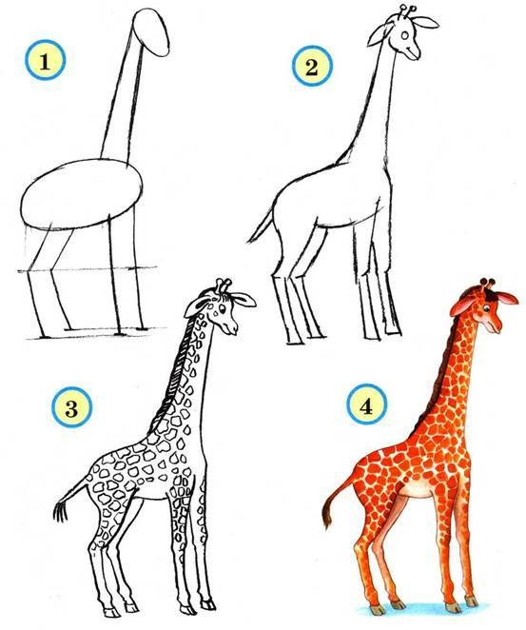
.

Часть 3 (2 мин.)

Воспитатель: А сейчас послушайте сказку о жирафе.
Как жираф нашел друзей
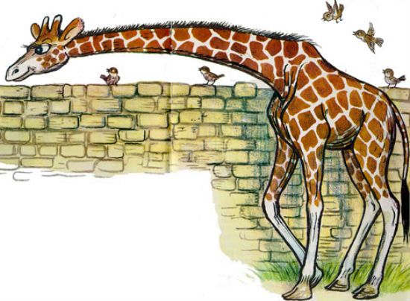
В далекой жаркой Африке жил-был жираф. И был он очень-очень одинок, потому что у него совсем не было друзей. Бегемот дружил с крокодилом, зебра – с большим и сильным слоном, обезьяна – с разноцветным попугаем. И только с жирафом никто не дружил. А все потому, что у него была очень длинная шея.
– С ним просто не получится поговорить, – ворчал бегемот из своего озера.
– Зачем ему такая длинная шея? – удивленно спрашивал слон.
– Да он просто гордится собой и никого не замечает! – кричали мартышки.
А жираф совсем не гордился. Он очень стеснялся своей длинной шеи и боялся подойти с кем-нибудь познакомиться.
Однажды шел грустный жираф мимо высокого дерева и услышал:
– Помогите, помогите! Я не могу спуститься! – это обезьянка забралась на самую верхушку и не знала, как же ей слезть вниз.
– Не бойся, обезьянка, – сказал ей жираф. – Садись на мою шею – и съезжай вниз, как по горке.
Забралась обезьянка жирафу на шею и – ррраз! – быстро съехала вниз.
– Вот здорово! – закричала она. – Покатай меня еще, пожалуйста.
– Ты хочешь со мной играть? И дружить? – обрадовался жираф.
– Конечно, я всем расскажу, что ты очень добрый и хороший, и с тобой так весело играть. Прости нас, пожалуйста, мы больше не будем над тобой смеяться.
С тех пор жираф больше не грустил, потому что у него появилось много друзей. Он бегал наперегонки с зеброй, купался в озере со слоном и бегемотом, доставал обезьянкам бананы с высокой пальмы, и его друзья говорили:
– Какая у тебя красивая длинная шея! Как здорово, что у нас есть такой большой и добрый друг!

Итог (3 мин.)

Вопросы:

1. Почему жирафа называют травоядным?
2. На каком континенте живет жираф?
3. Какие враги у жирафа? При нападении, чем бьет жираф?
4. Мы можем услышать, как жирафы общаются?
5. Сколько спит жираф в сутки?
Обобщить ответы детей

Слайд №11 (выставка)

Воспитатель: на этом наше в путешествие в Африку закончилось. Вы много узнали о жирафе, научились рисовать его.
Выставка работ(4 мин.)
Высказывание детей о своем рисунке.

Слайд №12 (до свидания)

